2022年全省职业院校技能大赛
电子产品设计及制作项目

赛
项
规
程

二〇二二年二月

一、赛项名称
赛项编号：GZ-2021029
赛项名称：电子产品设计及制作
英语名称：ElectronicProductDesignandProduction
赛项组别：高职组
赛项归属产业：电子信息产业

二、竞赛目的
本赛项旨在服务中国制造2025、机器人产业发展规划等国家战略的实施，加强大专院校机器人相关专业学科建设，加快培养机器人行业急需的高层次技术研发、管理、操作、维修等各类人才。根据电子信息类专业的特色，以智能机器人技术应用为竞赛内容，推动电子信息类专业在智能机器人领域的专业方向建设。
通过竞赛，检验参赛选手在模拟真实的工作环境与条件下实现对机器人技术电子产品在规定设计方案（规定原理图与结构要求）下的工艺能力和职业素质，包括对常用电子产品制作工具的应用、电子产品的辅助设计能力、电子产品软硬件调试能力、电子产品的加工方法和工艺的操作技能、电子仪器仪表的使用、现场问题的分析与处理、团队协作和创新能力、安全、环保等意识。通过竞赛，搭建校企合作平台，促进校企合作协同育人，对接产业发展，实现行业资源、企业资源与教学资源的有机融合，引导高职院校关注机器人技术的发展趋势与方向，指导和推动电子信息类专业开展机器人技术专业方向的课程建设和教学改革，加快电子信息类专业高素质技能型人才的培养，增强技能型人才的就业竞争力。

三、竞赛内容
（一）竞赛时间
竞赛时间为4小时。各竞赛队在规定的时间内，独立完成“竞赛内容”规定的竞赛任务。
采用印刷线路板图绘制、控制器的硬件焊接组装和调试。绘制的线路板不加工，对线路板电子稿进行评分；绘制的线路板与焊接安装用线路板约束条件不同（约束条件指线路板安装尺寸、形状、接线口位置）。
参赛选手分工：按照线路板绘制，硬件焊接组装和调试，由参赛队自行安排分工，可同步进行。
（二）竞赛内容
赛项要求参赛选手在规定时间内完成赛题要求的功能电路绘制、制作、焊接、调试、故障检测及修复。
赛项涵盖的知识点主要有：模拟电子技术、数字电子技术、微处理器技术、传感器检测技术等技术。赛项涵盖的技能点主要有：印刷线路板绘制、线路板焊接与测试、电子产品的安装与调试。主要实现对电子信息类专业选手基本职业技能（例如电路板的设计、绘制、制作、焊接、调试、装配、故障检测技能等）的现场考核。
（三）成绩比例
安全操作规范（10）
规范操作、工具摆放、工位整洁、团队合作、符合职业岗位的要求和企业生产“5S”原则。
电子设计工艺（30）
印刷线路板的绘制。按照竞赛设计任务书，利用给定的电路原理图、约束条件和AltiumDesigner软件，绘制印刷线路板图。
电子装接工艺（35）
硬件的焊接组装和调试。利用竞赛提供的线路板和元器件套件，完成竞赛作品硬件焊接、组装接线和硬件调试等工作。
故障检测及修复（25%）
根据提供的技术工艺文件，对有故障的电路板进行检测维修，并按要求记录故障点。
（四）竞赛内容时间安排
本赛题包含电子设计工艺（印刷线路板设计）、电子装调工艺（印刷线路板焊接和调试、控制器的装调）两方面内容。赛卷统一在赛前下发。

四、竞赛方式
(一)竞赛以团队方式进行，不计选手个人成绩，统计参赛队的总成绩并进行排序。
(二)每支参赛队由3名参赛选手组成，3名选手须为同校在职教师。

五、竞赛流程
（一）竞赛流程图
竞赛流程见下图1.

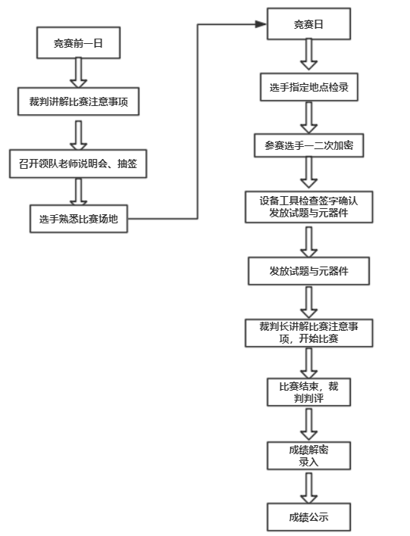
图1 竞赛流程图
- 竞赛日程表
表1 竞赛日程表
日期 | 时间 | 内容 | 地点 | 参加人员
竞赛前一日 | 12:00-15:00 | 报到 |  | 裁判、参赛队员、技术支持、参赛教师
 | 14:00-15:00 | 裁判员会议 |  | 全体裁判员
 | 15:00-16:00 | 电子产品设计及制作赛前说明会及抽签会 |  | 参赛队领队
 | 16:00-17:00 | 电子产品设计及制作赛项熟悉赛场 |  | 参赛队员
 | 18:00-19:00 | 晚餐 |  | 全体人员
竞赛日 | 7:00-7:30 | 早餐 |  | 全体人员
 | 7:30-8:00 | 电子产品设计及制作赛项竞赛检录、两次加密及入场 |  | 参赛队员
 | 8:00-12:00 | 电子产品设计及制作赛项竞赛（第一场） |  | 参赛队员
 | 12:00-13:00 | 午餐 |  | 全体人员
 | 14:00-16:00 | 竞赛成绩公示 |  | 参赛队员

六、竞赛赛卷
本赛项采用赛卷公开方式，赛卷的命题工作由大赛办指定的命题专家组负责，按照竞赛规程的内容要求，在方向和难度上依据教育部颁发的职业院校相关专业人才培养标准和国家职业标准结合高职人才培养要求和企业岗位需要进行设计。

七、竞赛规则
（一）报名资格及参赛队伍要求
参赛队及参赛选手资格：每个参赛队由3名教师组成。参赛选手须为普通高等学校同校在职教师。
（二）熟悉场地
执委会安排竞赛开幕式结束后各参赛队统一有序地熟悉场地和设备。熟悉场地时严禁与现场工作人员进行交流，不发表没有根据以及有损大赛整体形象的言论。熟悉场地期间严格遵守大赛各种制度，严禁拥挤，喧哗，以免发生意外事故。
（三）赛场要求
参赛选手在比赛开始前90分钟前到达指定地点报到，接受工作人员对选手身份、资格和有关证件的检查。竞赛计时开始后，选手未到，视为自动放弃。
赛位由抽签确定，不得擅自变更、调整。
选手在竞赛过程中不得擅自离开赛场，如有特殊情况，须经裁判人员同意。选手休息、饮水、上洗手间等，不安排专门用时，统一计在竞赛时间内，竞赛计时工具，以赛场设置的时钟为准。参赛队在竞赛前一天到赛场熟悉竞赛场地，竞赛当天检录后抽签决定竞赛工位。
（四）成绩评定及公布
比赛结束后由裁判组对各参赛队的竞赛任务逐项评分并进行成绩录入，经裁判长核准后上交执委会，具体评分详见评分标准和评分方式。
所有有关专家和裁判将签订保密协议,严守保密纪律，不得私自透露赛题非公开部分的内容和比赛结果。
比赛成绩经严格评分工作程序评定并公布。

八、竞赛环境
1.每个赛位配备电子技术综合实训考核设备平台1套，电脑1套，竞赛试题一套（比赛开始前发放），220V单相电源插座一个，单独设置支路的220V计算机电源插座1个。提供放置器件包装盒、导线线头等废弃物的垃圾桶1个，清洁卫生用具1套。
2.竞赛在室内进行，场地应通风良好，具有完好的防暑降温设施（空调或风扇）。室内采光照明良好，赛位标明编号，赛位内粘贴安全操作须知。每个赛位采用220VAC/50Hz交流供电，供电负荷不小于2kW，配备220VAC/50Hz交流电源插座不少于4个，具有电源保护装置和安全保护措施。
3.竞赛场地划分为检录区、候考区、竞赛区、现场服务与技术支持区、休息区、医疗区。
4.竞赛场地内部消防设施齐全，应有不少于2处的人员疏散大门。疏散通道畅通，防火疏散标识清晰、齐全；场地旁边应有能进入医疗、消防等急救车辆通道。
5.赛场设有保安、公安、消防、医疗、设备维修和电力抢险等人员，以防突发事件。
6.赛位配备有竞赛设备、单相交流电源、操作台及座椅等，参赛队在赛位内完成全部竞赛任务。

九、技术规范
（一）专业知识及技能要求
1.电子操作原则及应用
- 电子电路元件规则
- 模拟和逻辑电路及传感器电路;
- AC 和 DC 技术；电源技术；连线和电缆；连接器；显示技术
- 电路设计
- 分析电气电路、电子电路、数字逻辑电路和传感器电路
- AC和DC技术基础
- 两端LRC网络，三端电阻网络
- RC振动器
- 多级和特殊放大器电路
- 基本放大器电路（AC、DC和电源放大器）
- 差分放大器/运算放大器
- 理想运算放大器（输入电阻无限，输出电阻为零和无限开环增益）
- 运算放大器的基本电路
- 模拟加法和减法器，微分器，比较器，阻抗变换器
- 真实运算放大器：偏移电压和偏移电流，补偿，常见模式增益和衰减，温度漂移，频率响应
- 发生器和脉冲整形器
- 正弦波电压发生器：RC，石英，LC振荡器，维恩电桥发生器，相移发生器
- 脉冲整形器：施密特触发器，微分和积分器
- 数字电子
- 电平转换功能，功能表，脉冲，线路图，电路符号
- 基本与、或、非、与非、或非、异或和异或非门的性能
- 用基本门电路替代与“或非”者“与或非”门
- 用已知电路创建开关功能和反相电路
- 用卡诺图或数学技术简化开关网络
- 触发器，RS触发器，D触发器，JK主从触发器（尤其是计时器电路，移位寄存器和分频器）
2.电子电路装配、焊接与调试
考查选手读图、装配、焊接、调试能力。评价选手选择与检测元器件的能力，焊接、装配的技能与工艺水平，以及调试电路和测量电路参数的技能。
（二）本赛项遵循以下国家标准和行业标准：
电子元器件检验员国家职业标准（职业编码6-26-01-33）
电子设备装接工国家职业标准（职业编码6-08-04-02）
无线电调试工国家职业标准（职业编码6-08-04-03）
电气设备安装工国家职业标准（职业编码6-23-10-02）
计算机程序设计员国家职业标准（职业编码X2-02-13-06）
计算机操作员国家职业标准（职业编码3-01-02-055）
计算机软件产品检验员国家职业标准（职业编码X6-26-01-42）

十、技术平台及工具
本赛项使用第一届全国技能大赛电子技术项目指定竞赛平台，在原有配置基础上，根据竞赛题目需求配置竞赛材料。
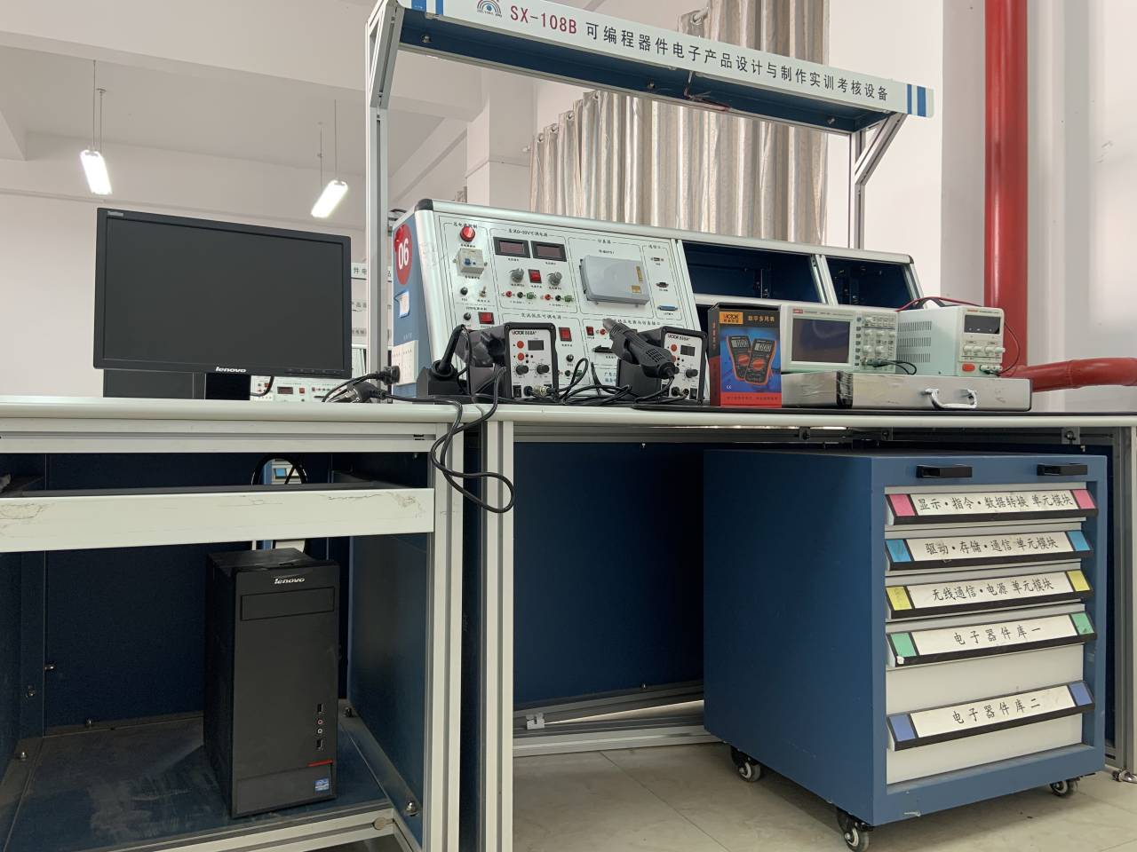
图 2 现场工位图片
表2 技术平台配置表
工作台及仪器配置
序号 |  | 配置名称 | 规格型号 | 单位 | 数量 | 备注
1） |  | 电源控制模块 | 单相三线220V士5％50HZ | 个 | 1
2） |  | 交流插座模块 | 公牛5插位总控，3米-602 | 个 | 1
3） |  | 示波器模块 | 进口 TDS2004C | 个 | 1
4） |  | 函数发生器 | 胜利VC2015/VC2040H | 个 | 1
5） |  | 直流电源模块 | 直流稳压可调电源：0-～30V/2A带过流保护白动复位  直流稳压电源：5V/5A±12V/2A24V/3A | 个 | 1
6） |  | 显示模块 | 128×64液晶显示屏，1602液晶显示16×16点阵LED共阴，6位共阳数码显示，16只发光二极管逻辑电平显示 | 块 | 1
7） |  | 继电器模块 | 4路继电器 光耦驱动晶闸管 | 块 | 1
8） |  | 指令模块 | 列阵式键盘接口，4×4矩阵键盘，8只独立按键，开关量输入 | 块 | 1
9） |  | A/D D/A模块 | 集成A/D 0809模数转换，集成D/A 0832数模转换， | 块 | 1
10） |  | 电机控制模块 | 直流电机模块、步进电机模块 | 块 | 1
11） |  | 温度传感器模块 | DS 18B20温度传感器 | 块 | 1
12） |  | 传感器模块 | 传感器输入信号转换（8组光藕24V转5V） | 块 | 1
13） |  | STM32F103核心板 | DCP-401-A | 块 | 1
14） |  | STM32编程器 | ST-LINK V2+连接线 | 个
 |  | 工作台 | SX-108B | 套 | 1
 |  | 工具柜 | SX-WSC16-03 | 套 | 1
 |  | 电脑 | CPU配置I7以上；内存8G以上；显示器21寸以上（建议配置） | 套 | 1
 |  | 竞赛试题模块 | 每组队伍一套，赛前公布 | 套 | 1
仪器、工具配件包
序号 |  | 配置名称 | 规格型号 | 单位 | 数量 | 备注
 |  | 数字万用表 | 胜利VC9205/8 | 台 | 1
 |  | 恒温焊台（智能无铅焊台） | BK942A工作电压AC220V50Hz/AC110V60Hz、使用温度范围：180～450℃、空载待机功率：≤10W、最大瞬时功率：70W | 套 | 1
 |  | 热风拆焊台 | BK870A  热风范围：180-450℃，最高风量：23L/min，功率：550W，数码显示/调节，机身手柄双调控 | 套 | 1
 |  | 台式放大镜 | LT-86C  带灯 台式20倍白波、22W环形荧光灯、镜片直径127mm、光学镜片 | 套 | 1
 |  | 工具套装 | PK-2088B，配备28件不同工具 | 套 | 1
 |  | 手腕带测试仪 | BK498，电源9V电池 | 个 | 1
 |  | 护目镜 | 10196 | 个 | 1
 |  | BNC连接线 | 长50CM 黑色 | 条 | 2
 |  | 迭对插头连线 | KT4ABD51 50CM 黑色, | 条 | 2
 |  | 迭对插头连线 | KT4ABD51 50CM 红色, | 条 | 2
 |  | 迭对插头连线 | K1ABD51 50cm 红色 | 条 | 50
 |  | 迭对插头连线 | K1ABD51 50cm 黑色 | 条 | 30
耗材配件包
序号 | 配置名称 |  | 规格型号 | 单位 | 数量 | 备注
 | 蓝色/单芯导线安装线 |  | 210m,蓝色 带皮外径0.5-0.6mm之间，线芯0.25mm，耐压100V。 | 卷 | 1
 | 黑色/单芯导线安装线 |  | 210m,黑色 带皮外径0.5-0.6mm之间，线芯0.25mm，耐压100V。 | 卷 | 1
 | 红色/单芯导线安装线 |  | 210m,红色带皮外径0.5-0.6mm之间，线芯0.25mm，耐压100V。 | 卷 | 1
 | 镀锡铜线 |  | 0.5mm/100m 外径0.5mm、长度100m、额定电流3.5 A | 卷 | 1
 | 锡丝 |  | Ф0.5 、55克，熔点+217°C | 卷 | 1
 | 吸锡线 |  | 宽度1.5mm、长度1.5m | 个 | 1
 | 免清洗助焊笔 |  | 封装类型笔、免清洗环保 | 个 | 1
 | 万能板 |  | D23 双面环保万能板，尺寸：95*115mm, | 块 | 2
 | 电工胶布 |  | PVC 9M 黑色 | 卷 | 1
 | 电缆扎带 |  | 3*100mm 白色 | 条 | 100
 | 热收缩管套件 |  | 5种热收缩管，套筒长度0.035米，0.08米 | 套 | 1

十一、成绩评定
(一)评分文件
1. 评分标准
按电子产品设计与制作评分标准的二级评价项目，制定评分标准及配分表，如表3和表4所示。其配分一列所配分值根据具体的工作任务，命题专家可以做微调。
表3 电子电路装调与应用评分标准
一级指标 | 二级  指标 | 考核内容 | 分数比例
职业素养 | 现场管理及安全规范 | 符合职业岗位的要求和企业生产“5S”原则，本项不扣分。出现违反安全用电、未整理好设备及工具、烧毁设备等现象的扣除相应的分数 | 5%
 | 仪器仪表操作 | 正确操作，符合安全规范 | 3%
 | 数据记录 | 记录操作过程中的数据，或进行过程任务总结 | 2%
电路装配焊接、调试、检修 | 装配焊接 | 电路连接布线符合工艺、安全和技术要求，整齐、美观、可靠，在印刷电路板上所焊接元器件的焊点大小适中、光滑、圆润、干净，无毛刺；无漏、假、虚、连焊，所焊接元器件与封装对应。 | 20%
 | 电路调试 | 使用常用电子测量仪器、仪表对有关参数进行测试；电子产品功能及技术指标符合要求,电路参数正确 | 15%
印刷线路板绘制 | 元件封装 | 元件的PCB封装正确 | 15%
 | 印刷线路板绘制 | 根据要求和约束条件完成电子产品印刷线路板绘制，包括原理图和PCB板 | 15%
故障检测及修复 | 故障检测 | 准确找到故障点 | 15%
 | 故障修复 | 根据技术文件修复故障点 | 10%

（二）评分方式
1. 裁判及其分工
竞赛设裁判长1名，负责竞赛裁判的全面工作，现场裁判2名，对印刷线路板绘制、电路焊接、装配工艺能力独立评分，取得分的算术平均值作为参赛队伍（选手）的得分，裁判长对最后得分复核确定最后得分。
2. 裁判培训
（1）赛前由执委会组织，由专家组长负责，裁判长主持，对裁判员进行培训。
（2）培训内容：
①选手的工作任务及其要求；
②评分内容与标准；
③学习评分表，掌握评分细则和评价尺度；
④评分流程
3.评分方法
为避免评分过程中对评分表的理解和宽严的把握差异，造成评分结果的误差，实现评分的公平公正，电子电路装调与应用采用独立的评分方法。
按照评分表拟定的评分内容和评分标准进行评分，对评分表的理解有不同意见，对标准的把握不准确时，应请示裁判长，按裁判长的裁决意见理解和把握。
（三）成绩审核与产生
1.成绩评定过程中的所有评分材料须由相应评分裁判签字确认，更正成绩需经裁判本人、裁判长及监督组长在更正处签字。
2.现场裁判应对项目得分进行复查，在准确、没有错误时，提交本评分组的成绩。
3.两名记分员在监督人员的现场监督下，对参赛选手的评分结果进行分步汇总并计算最后得分。
4.为保障成绩评判的准确性，监督组对赛项总成绩排名前30%的所有成绩进行复核；对其余成绩进行抽检复核，抽检覆盖率不得低于15%。
5.记分员将解密后的参赛选手的成绩汇总成比赛成绩，经裁判长、监督组签名后，公布比赛结果。公布2小时无异议后，将赛项总成绩的最终结果录入赛务管理系统，经裁判长、监督组长和仲裁长在系统导出成绩单审核签字后，在闭赛式上宣布并颁发证书。

十二、奖项设定
本赛项以实际参赛队数量确定奖项：一等奖占参赛队总数的10，二等奖占参赛队总数的20，三等奖占参赛队总数的30，小数点后四舍五入。
获得一等奖参赛队的指导教师，由大赛组委会颁发优秀指导教师证书。

十三、赛场预案
赛事安全是全国职业院校技能大赛一切工作顺利开展的前提和基础，是所有赛项筹备和运行工作的核心问题，为杜绝大赛期间发生安全事故或最大限度减少安全事故造成的危害，确保参赛师生、工作人员和设施设备安全，制定紧急处理预案。
1.设备紧急处理预案
开赛前参赛选手对工作台供电、仪器仪表、软件、模块等进行检查，并清点赛场发放的套件和资料，所有选手都完成确认后才正式开赛。若竞赛现场出现临时停电，根据停电应急预案执行。若有赛位出现软件运行故障、工作台供电、仪器仪表故障，现场技术人员进入竞赛赛位，对软件、工作台、仪器仪表进行维护，视故障的情况，给予更换电脑、仪器仪表或者启用备用赛位。耽误的竞赛时间给予补时。
2.其它事故紧急处理预案
赛场设置消防通道，通道宽度不小于1m。赛场四周墙壁每隔5m悬挂一个干粉灭火器。赛点停放一台消防车待命。如发生火灾或地震，立即启动《火灾安全事故紧急处理预案》、《地震灾害紧急处理预案》，组织赛场所有人员按照疏散指示标志、安全通道、安全出口有序、迅速撤离现场，设置警戒线，维持现场秩序。报告大赛执委会，评估事故的严重程度是否作出停赛决定。如继续比赛，耽误的竞赛时间给予补时。
3.赛卷应急预案
本赛项制定命题工作要求。如出现泄题，立即启动安全预案，启用备用赛卷，以最快速度有效处理。

十四、赛项安全
赛事安全是技能竞赛一切工作顺利开展的先决条件，是赛事筹备和运行工作必须考虑的核心问题。赛项执委会采取切实有效措施保证大赛期间参赛选手、指导教师、裁判员、工作人员及观众的人身安全。
比赛期间发生意外事故，发现者应第一时间报告执委会，同时采取措施避免事态扩大。执委会应立即启动预案予以解决并报告组委会。赛项出现重大安全问题可以停赛，是否停赛由执委会决定。事后，执委会应向组委会报告详细情况。若发生相关意外情况，按照以下条款处理;
1.因参赛队伍原因造成重大安全事故的，取消其获奖资格。
2.参赛队伍有发生重大安全事故隐患，经赛场工作人员提示、警告无效的，可取消其继续比赛的资格。
3.赛事工作人员违规的，按照相应的制度追究责任。情节恶劣并造成重大安全事故的，由司法机关追究相应法律责任。

十五、竞赛须知
（一）参赛队须知
1.参赛队选手在报名获得确认后，原则上不再更换，如筹备过程中，选手因故不能参赛，所在省教育主管部门需出具书面说明并按相关参赛选手资格补充人员并接受审核。竞赛开始后，参赛队不得更换参赛选手，允许队员缺席竞赛。
2.参赛队按照大赛赛程安排凭大赛组委会颁发的参赛证和有效身份证件参加比赛及相关活动。
3.各参赛队按赛项执委会统一安排参加比赛前熟悉场地环境的活动。
4.各参赛队按赛项执委会统一要求，准时参加赛前领队会和抽签仪式。
5.各参赛队在比赛期间，应保证所有参赛选手的安全，防止交通事故和其它意外事故的发生，为参赛选手购买人身意外保险。
6.各参赛队要发扬良好道德风尚，听从指挥，服从裁判，不弄虚作假。
（二）指导教师须知
1.各指导教师要发扬良好道德风尚，听从指挥，服从裁判，不弄虚作假。
2.指导教师应认真研究和掌握本赛项比赛的技术规则和赛场要求，指导选手做好赛前的一切准备工作。
3.指导教师应在赛后做好技术总结和工作总结。
（三）参赛选手须知
1.任务书如出现缺页、字迹不清等问题，请及时向裁判示意，并进行更换；比赛结束后，所提供的所有纸质材料均须留在赛场，不得带离赛场，一经发现视为作弊处理。
2.在完成工作任务过程中，出现交流220V电源短路故障扣5分；
3.在完成工作任务的过程中，因操作不当导致人身或设备安全事故，扣10-20分，情况严重者取消比赛资格；
4.参赛选手有不服从裁判及监考、扰乱赛场秩序等行为扣10分，情节严重的，取消参赛队竞赛成绩。有作弊行为的，取消参赛队参赛资格；
5.违反赛场纪律，依据情节轻重，扣1～5分。情节特别严重，并产生不良后果的，则报赛项执委会批准，由裁判长宣布终止该选手的比赛；
6.现场裁判宣布竞赛时间结束，选手仍继续操作的，由现场裁判负责记录扣1～5分，情节严重，警告无效的，取消参赛资格。
7.参赛团队应在规定时间内完成任务书要求的内容，任务实现过程中形成的文件资料必须存储到任务书的指定位置，未存储到指定位置造成裁判组无法检查结果，相应部分不得分。
8.比赛过程中，选手认定设备或器件有故障可向裁判员提出更换；如器件或设备经测定完好属误判时，器件或设备的认定时间计入比赛时间；如果器件或设备经测定确有故障，则当场更换设备，此过程中（设备测定开始到更换完成）造成的时间损失，在比赛时间结束后，酌情对该小组进行等量的时间延迟补偿。
（四）工作人员须知
1.工作人员必须服从赛项执委会统一指挥，佩戴工作人员标识，认真履行职责，做好竞赛服务工作。
2.工作人员按照分工准时上岗，不得擅自离岗，应认真履行各自的工作职责，保证竞赛工作的顺利进行。
3.工作人员应在规定的区域内工作，未经许可，不得擅自进入竞赛场地。如需进场，需经过裁判长同意，核准证件，由裁判跟随入场。
4.如遇突发事件，须及时向裁判员报告，同时做好疏导工作，避免重大事故发生，确保竞赛圆满成功。
5.竞赛期间，工作人员不得干涉职责之外的事宜，不得利用工作之便，弄虚作假、徇私舞弊。如有上述现象或因工作不负责任的情况，造成竞赛程序无法继续进行，由赛项执委会视情节轻重，给予通报批评或停止工作，并通知其所在单位做出相应处理。

十六、申诉与仲裁
各参赛队对不符合大赛和赛项规程规定的仪器、设备、工装、材料、物件、计算机软硬件、竞赛使用工具、用品，竞赛执裁、赛场管理，以及工作人员的不规范行为等，可向赛项仲裁组提出申诉。申诉主体为参赛队领队。参赛队领队可在比赛结束后（选手赛场比赛内容全部完成）2小时之内向仲裁组提出书面申诉。
书面申诉应对申诉事件的现象、发生时间、涉及人员、申诉依据等进行充分、实事求是的叙述，并由领队亲笔签名。非书面申诉不予受理。
赛项仲裁工作组在接到申诉报告后的2小时内组织复议，并及时将复议结果以书面形式告知申诉方。申诉方对复议结果仍有异议，可省（市）领队向赛区仲裁委员会提出申诉。赛区仲裁委员会的仲裁结果为最终结果。
仲裁结果由申诉人签收，不能代收，如在约定时间和地点申诉人离开，视为自行放弃申诉。
申诉方可随时提出放弃申诉。
申诉方必须提供真实的申诉信息并严格遵守申诉程序，不得以任何理由采取过激行为扰乱赛场秩序。

十七、竞赛观摩
观摩对象为与赛项相关的企业、单位、学院、行业协会等专家、技术人员、指导教师等。因为疫情防控要求，本次赛项不安排近距离观摩，可通过视频观摩的方法。

